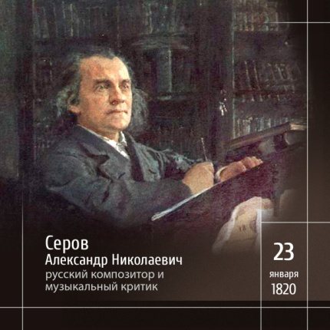 | 23 января 2025 года исполняется 205 лет со дня рождения Александра Николаевича Серова(1820–1871) – выдающегося русского композитора, музыкального критика и одного из основоположников отечественного музыкознания.

Родился композитор в Санкт-Петербурге в семье чиновника. В семилетнем возрасте начал учиться музыке, учился «солидно и необыкновенно тщательно». Окончил Первую Санкт-Петербургскую классическую гимназию, затем Училище правоведения. Был назначен чиновником министерства юстиции и внутренних дел. После пятилетней службы в Санкт-Петербурге А. Н. Серов был направлен в Симферополь заместителем председателя Таврической уголовной палаты.
От службы его отвлекала любовь к музыке. В Симферополе он написал свои первые оперы «Мельничиха из Марли» и «Майская ночь», позже уничтоженные. Вскоре Александр Николаевич вышел в отставку и посвятил себя исключительно музыкальным занятиям.
В 1842 году Серов познакомился с М.И. Глинкой, который определил художественные взгляды Александра Николаевича. Значительное влияние на формирование Серова как музыканта имело знакомство с Даргомыжским.
В 1850 году в Петербург, он стал музыкальным критиком: его первые статьи появились в 1851 году в журналах «Современник», «Сын отечества», «Библиотека для чтения».
В 1858 году во время поездки за границу Серов познакомился с Листом и Вагнером, встречи с которыми описал в «Письмах из-за границы». В этом же году он впервые в России провёл цикл публичных лекций о музыке.
В 1863-1965 г.г. с огромным успехом прошли премьера его оперы «Юдифь» и «Рогнеда».

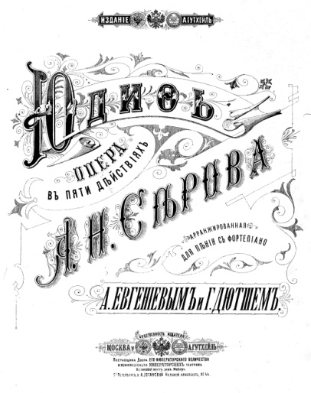 | 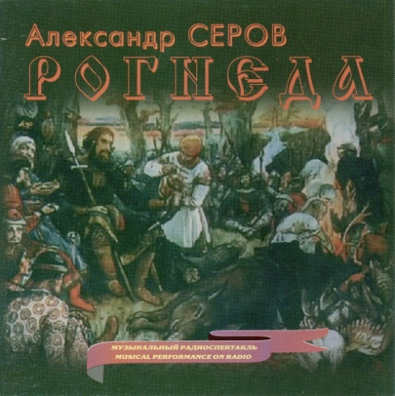
Александр Николаевич беспрестанно развивал и совершенствовал свой художественный вкус и эстетический кругозор.
В 1867 году А. Н. Серов предпринял попытку издания (впервые в России) специальной музыкальной газеты «Музыка и театр» — газета, не найдя поддержки в обществе, просуществовала недолго — до 1868 года.
1868 году Серов прочитал цикл лекций в Москве. Он пропагандировал творчество А. С. Даргомыжского, М. И. Глинки, В. А. Моцарта, Л. Бетховена и других выдающихся композиторов; Серов первым употребил термин «симфонизм».
Музыкальное наследие Александра Николаевича включает: 3 оперы, 2 кантаты, оркестровые, инструментальные, хоровые, вокальные произведения, музыку к драматическим спектаклям, обработки народных песен. Последней была опера «Вражья сила», которую композитор не успел завершить.
Александр Николаевич Серов умер в Санкт-Петербурге 20 января (1 февраля) 1871 года.

